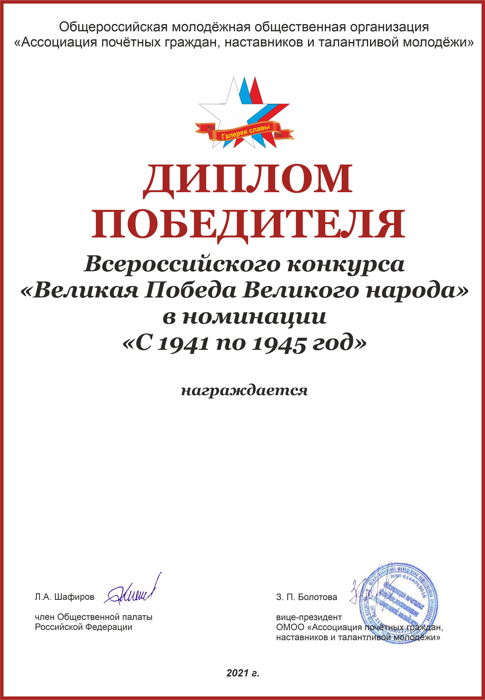

**ЛАУРЕАТ I СТЕПЕНИ**

Поместите здесь ваш текст

Поместите здесь ваш текст